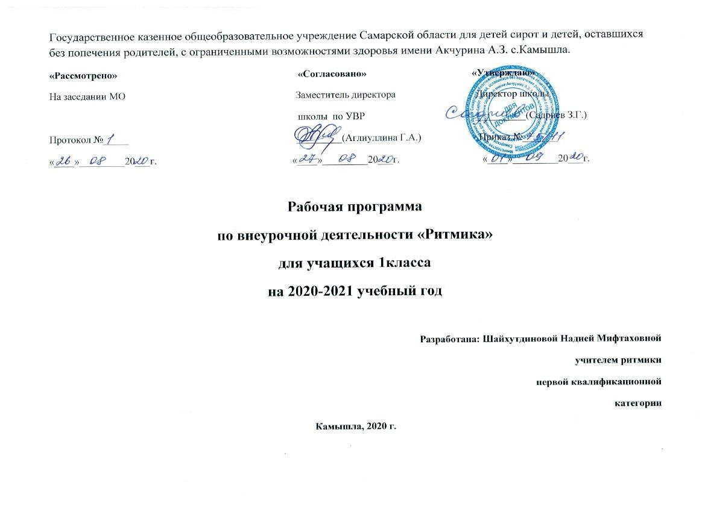
Пояснительная записка
Рабочая программа по коррекционному курсу «Ритмика» составлена в соответствии с:
- Федеральным законом РФ «Об образовании в РФ» №273 – Ф от 29.12.2012.
- Федеральным государственным образовательным стандартом образования обучающихся с умственной отсталостью (интеллектуальными нарушениями)
- адаптированной основной общеобразовательной программой образования обучающихся с умственной отсталостью ( интеллектуальными нарушениями) ГК ОУ школы-интернат с.Камышла.
- учебным планом образовательной организации.
- годовым календарным учебным графиком образовательной организации.
- программы по коррекционному курсу «ритмика» составлена на основе программы по ритмике А. А. Айдарбековой под редакцией В. В. Воронковой, сборник программ специальных (коррекционных) образовательных учреждений 8 вида, Москва, ВЛАДОС, 2006.
Образовательная характеристика коррекционного курса
Цель коррекционных занятий по ритмике – осуществлений коррекции недостатков психического и физического развития умственно отсталых школьников средствами музыкально – ритмической деятельности.
В программу по ритмике включены здоровьесберегающие технологии формирующие компетенцию здоровьесбережения и самосовершенствования. Эти технологии помогают быстро и легко устанавливать дружеские связи с другими детьми. Дают психотерапевтический эффект:
- эмоциональную разрядку;
- снятие умственной перегрузки;
- снижение нервно – психического напряжения;
- восстановления положительного напряжения;
- восстановление положительного энергетического тонуса.
Способствует формированию здорового образа жизни.
Данная программа определяет содержание предмета и последовательность её реализации в течении учебного года.
Основными задачами занятий по ритмике являются:
- развитие двигательных навыков и умений, развитие координации движений, формирование правильной осанки, красивой походки;
- обогащение двигательного опыта обучающихся разнообразными видами движений;
- расширение кругозора школьников через знакомство с музыкальной культурой(классической, народной, современной музыкой) и музыкальными инструментами;
- создание условий для творческого самовыражения ребенка, учитывая индивидуальные возможности;
- формирование у детей эмоциональную отзывчивость на музыкальные произведения;
- коррекция высших психических функций, коррекция моторно – двигательной сферы.
Расширение поставленных задач имеет большое значение для коррекции недостатков психического развития обучающихся с особыми образовательными потребностями, их познавательных возможностей и интересов.
Ценностные ориентиры содержание курса
В процессе освоения курса ритмика у обучающихся формируется позитивное эмоционально – ценностное отношение к двигательной деятельности
Активное освоение данной деятельности позволяет совершенствовать физические и двигательные действия, успешно развивать психические процессы и нравственные качества, формировать сознание и мышление, творческий подход и элементарную самостоятельность.
Место коррекционного курса в учебном плане

Год обучения | Кол-во часов в  неделю | Кол-во учебных  недель | Всего часов за учебный год
1 класс | 1 | 35 | 35

Личностные и предметные результаты должны освоения предмета «Ритмика»
В структуре планируемых результатов ведущее место принадлежит личностным результатам, поскольку именно они обеспечивают овладение комплексом социальных (жизненных) компетенций, необходимых для достижения для основной цели современного образования – введения обучающихся с умственной отсталостью в культуру, овладение социокультурным опытом
Личностные результаты должны отражать:
- осознание себя как гражданина Росси, формирование чувства гордости за свою Родину, российский народ и историю России;
- развитие адекватных представлений о собственных возможностях, о насущно необходимом жизнеобеспечении;
- овладение социально- бытовыми умениями, используемыми в повседневной жизни;
- способствовать к осмыслению социального окружения, своего места в нем, принятие соответствующих возрасту ценностей и социальных ролей;
- принятие и освоения социальной роли обучающихся, формирование и развитие социально значимых мотивов учебной деятельности;
- развитие навыков сотрудничества со взрослыми и сверстниками в разных социальных ситуациях;
- формирование эстетических потребностей и чувств;
- развитие эстетических чувств, доброжелательности и эмоциональной отзывчивости, понимание и сопереживание чувствам других людей;
- формирование установки на безопасный, ЗОЖ, наличие мотивации к творческому труду, бережному отношению к материальным и духовным ценностям.

Предметно результаты освоения АООП имеют два уровня: минимальный и достаточный. Достаточный уровень освоения предметных результатов не является обязательным для всех учащихся. Минимальный является обязательным для всех обучающихся с умственной отсталостью. Планируемые результаты изучения учебного предмета, курса
Минимальный уровень | Достаточный уровень
1 класс
- готовиться к занятиям, строиться в колонну по одному, находить свое место в строю и входить в зал организованно под музыку, приветствовать учителя, занимать правильное исходное положение (стоять прямо, не опускать голову, без лишнего напряжения в коленях и плечах, не сутулиться), равняться в шеренге, в колонне;  - ходить свободным естественным шагом, двигаться по залу в разных направлениях, не мешая друг другу;  - ходить и бегать по кругу с сохранением правильных дистанций, не сужая круг и не сходя с его линии;  - ритмично выполнять несложные движения руками и ногами;  - соотносить темп движений с темпом музыкального произведения;  - выполнять игровые и плясовые движения;  - выполнять задания после показа и по словесной инструкции учителя;  - начинать и заканчивать движения в соответствии со звучанием музыки. | - уметь самостоятельно принимать правильное исходное положение в соответствии с содержанием и особенностями музыки и движения;  - организованно строиться (быстро, точно);  - сохранять правильную дистанцию в колонне парами;  - самостоятельно определять нужное направление движения по словесной инструкции учителя, по звуковым и музыкальным сигналам;  - соблюдать темп движений, обращая внимание на музыку, выполнять общеразвивающие упражнения в определенном ритме и темпе;  - легко, естественно и непринужденно выполнять все игровые и плясовые движения;  - ощущать смену частей музыкального произведения в двухчастной форме с контрастными построениями.

Характеристика базовых учебных действий обучающихся
Личностные базовые учебные действия | -эмоциональная отзывчивость на музыку;  - любовь к родине, к русской народной музыке;  - учебно – познавательный интерес к новому учебному материалу;  - мотивация к разным видам музыкальной деятельности;  - основа для формирования ЗОЖ, организация культурного досуга.
Регулятивные базовые учебные действия | - выполнять задания, оценивать результаты своей деятельности;  - корректировать собственное исполнение;  - формирование волевых усилий;  - воспринимать мнение сверстников и взрослых;  - принимать участие в музыкальных инсценировках.
Познавательные базовые учебные действия | - воспринимать музыку выражать свое отношение к музыкальным произведениям;  - расширить свои представления о жанре и характере музыки;  - выявлять настроения и чувства, выражаемые в музыке;  - эмоциональное сопереживание музыке.
Коммуникативные базовые учебные действия | - высказывать свое мнение о музыке (монолог, диалог);  - задавать вопросы;  - эмоционально выражать свое отношение к музыкальным произведению  - проявлять творческую активность в процессе хорового пения, коллективной творческой деятельности;

Критерий оценки
Во время обучения целесообразно всячески поощрять и стимулировать работу учеников, используя только качественную оценку. При этом не является принципиально важным, насколько обучающийся продвигается в освоении того или иного учебного предмета. На этом этапе обучения центральным результатом является проявление значимых предпосылок учебной деятельности, одной из которых является способность ее осуществления не только под прямым и непосредственным руководством и контролем учителя, но и с определенной долей самостоятельности во взаимодействии с учителем и одноклассников.
В целом оценка достижения обучающимися с умственной отсталостью предметных результатов базируется на принципах индивидуального и дифференцированного подходов. Усвоенные обучающимися даже незначительные по объему и элементарные по содержанию знания и умения выполняют коррекционно- развивающую функцию, поскольку они играют определенную роль в становлении личности ученика и овладении им социального опыта.
Оценка«5»(отлично):технически качественное и художественно осмысленное исполнение, отвечающее всем требованиям на данном этапе обучения.
Оценка «4» (хорошо):отметка отражает грамотное исполнение с небольшими недочетами (как в техническом плане, так и в художественном)
Оценка «3»(удовлетворительно):исполнение с большим количеством недочетов, а именно: неграмотно и невыразительно выполненное движение, слабая техническая подготовка, неумение анализировать свое исполнение, незнание методики исполнения изученных движений и т.д.
Содержание коррекционного курса
Проведение коррекционных занятий ритмики в образовательной организации, реализующей адаптированные образовательные программы, обусловлено необходимостью осуществления коррекции недостатков психического и физического развития умственно отсталых детей средствами музыкально – ритмической деятельности.
Специфические средства воздействия на обучающихся. Свойственные ритмике, способствуют общему развитию младших школьников, исправлению недостатков физического развития, общей моторики , эмоционально – волевой сферы, воспитание положительных качеств (дружелюбия, дисциплинированности, коллективизма), эстетическому воспитанию.
Содержание работы на занятиях ритмики является музыкально – ритмическая деятельность детей. Они учатся слушать музыку, выполнять разнообразные упражнения, петь, танцевать, играть на простейших музыкальных инструментах.
В процессе выполнения специальных упражнений под музыку (ходьба цепочкой или колонне в соответствии с заданным направлением, перестроение с образованием кругов, квадратов, «звездочке», движение к определенной цели между предметами) осуществляется развитие представлений обучающихся о пространстве и умении ориентироваться в нем .
Упражнения с предметами развивают ловкость. Быстроту реакций, точность движений. Упражнения с детскими музыкальными инструментами применяются для развития у детей подвижности пальцев, умение ощущать напряжение и расслабление мышц, соблюдать ритмичность и координацию движения рук. Этот вид деятельности вызывает живой эмоциональный интерес у детей, расширяет их знания, развивает слуховое восприятие.
Движения под музыку дают возможность воспринимать и оценивать характер музыки (веселая. грустная), развивают способность переживать содержание музыкального образа.
Структура программы по ритмике:
Музыкально – ритмическая деятельность, которая включает в себя ритмику с элементами лечебной физкультуры, творческие задания на реализацию определенных музыкальных образов, танцевальных упражнений и композиций (тематическое занятия, сюжетные занятия, игровые занятия, импровизация).
Тематические занятия состоят из подготовительной, основной и заключительной частей, на таком занятии происходит развитие гибкости, пластичности, развитие способности к выразительному исполнению движений (ходьба, бег, прыжки, общеразвивающие упражнения, плясовые движения).
Сюжетное занятие проводится по заданному сценарию сказки, или произведения подготовительная часть – разминка, «сказочная зарядка», основная часть – музыкально – ритмическая композиция, соответствующая сценарию, заключительная часть – развязка на достижение цели, которые были поставлены в начале урока.
Игровые занятия – по структуре напоминают сюжетное занятие. Подготовительная часть – разминка, общеразвивающие упражнения, основная часть – подвижные игры, отражающие тему урока, в заключительной части музыкально- ритмические композиции, соответствующие теме.
Урок – импровизация, как правило проходит в конце учебного года. Это конкурс – соревнование – итог года, выбираем лучших танцоров, кто лучше повторит за педагогом, конкурс кто лучшее исполнение танца «Кузнечик», «Два весёлых гуся».
Музыкально – дидактические игры имеют коррекционную направленность, упражнения носят игровую форму.
Вокальная деятельность представленная детским фольклором, ролевыми песнями, играми, вокально – артикуляционной гимнастикой, вокальными играми, упражнениями.
С целью укрепления психического здоровья детей, развития их эмоционально – волевой сферы на занятиях используются элементы психогимнастики музыкальные игры на внимание, память, и другие виды ВПФ. Самое главное чтобы ребята не теряли интерес к музыке. Все упражнения должны носить разный характер, материал – увлекательный и конечно эмоциональный настрой эрудированный, чуткий, добрый талантливый музыкальный руководитель принимает большую роль в успешности музыкального занятия.

